ESTRUCTURA DE SAMI©
PROCESOS DEL MÓDULO DE NÓMINA:
REPORTE GENERAL DE NOMINA
Versión 1.0

Proyecto de: | Con Apoyo de:
Proyecto / Producto: ESTRUCTURAS SAMI. | Fecha de Creación: 30/04/2026
Versión del Documento: 1.0 | Última Fecha de Modificación: 05/05/2025

TABLA DE CONTENIDO:

INDICE: 3
Módulo de Nómina: 4
1. REPORTE LISTADO DE PERSONAL (SAMI13 ACTUAL). 4
1. REPORTE DE LISTADO DE PERSONAL. 6
MODELO REPORTE: 6
CONTENIDO DEL QUERY ASOCIADO AL REPORTE: 6
CONTENIDO DE CAMPOS NO ASOCIADOS AL QUERY DEL REPORTE: 7
Flujo de estructuras de datos: 8
Notas: 8

INDICE:

EL PRESENTE DOCUMENTO TIENE POR FINALIDAD DESCRIBIR DE FORMA GRÁFICA Y ESCRITA DEL REPORTE LISTADO DE PERSONAL.

EL CONTENIDO DEL MISMO OFRECE UNA INFOGRAFÍA CON LOS CAMPOS QUE EL USUARIO PUEDE VISUALIZAR, UNA TABLA DESCRIPTIVA CON LA CUAL SE VINCULAN ESOS CAMPOS CON EL O LOS CAMPOS DE LA TABLA, UNA TABLA DESCRIPTIVA DE LAS ACCIONES TANSACCIONALES, RELACIONES ENTRE PANTALLAS Y OBSERVACIONES QUE SE TIENEN O DEBEN TOMAR EN CUENTA EN LA RECRACION O UTILIZACION DE DICHA ESTRUCTURA RELACIONAL.

ESTE DOCUMENTO ES DE CARACTERISTICAS DINÁMICO Y PUEDE SEGUIR CAMBIANDO EN FUNCIÓN A LAS NECESIDADES QUE SE TENGAN QUE CONTINUAR DESARROLLANDO.

Módulo de Nómina:

1. REPORTE LISTADO DE PERSONAL (SAMI13 ACTUAL).
QUERY O SELECT DEL REPORTE:

PARAMETROS:

:CODIGO_EMPRESA
:CODIGO_TIPO_NOMINA
:STATUS

select a.cedula,
a.apellido||' '||a.nombre,
e.FECHA_INGRESO,
c.codigo_sector||'-'||c.codigo_programa||'-'||C.CODIGO_SUBPROGRAMA||'-'||c.codigo_proyecto||'-'||c.codigo_actividad||'-'||C.CODIGO_OFICINA||' '||c.denominacion departamento,
b.cargo_codigo codigo,
d.denominacion cargo,
b.sueldo,
INITCAP(F.descripcion_status) descripcion_status
,INITCAP(F.tipo_nomina) tipo_nomina
from rh_personas a,
rh_relacion_cargos b,
pre_indice_cat_prg c,
pre_cargos d,
rh_administrativos e,
RH_V_PERSONAL_CARGO F
where a.codigo_empresa = :CODIGO_EMPRESA
and a.status <> 'E'
AND B.FECHA_FIN IS NULL
and b.codigo_persona = a.codigo_persona
and e.CODIGO_PERSONA = a.CODIGO_PERSONA
and b.codigo_tipo_nomina = NVL(:p_codigo_tipo_nomina,B.CODIGO_TIPO_NOMINA)
AND F.STATUS=NVL(:P_STATUS,F.STATUS)
and c.codigo_icp = b.codigo_icp
and d.codigo_cargo = b.codigo_cargo
AND b.CODIGO_PERSONA = a.CODIGO_PERSONA
AND A.CODIGO_PERSONA = B.CODIGO_PERSONA
AND A.CODIGO_PERSONA=F.CODIGO_PERSONA
UNION
select null cedula,
'VACANTE',
null FECHA_INGRESO,
c.codigo_sector||'-'||c.codigo_programa||'-'||C.CODIGO_SUBPROGRAMA||'-'||c.codigo_proyecto||'-'||c.codigo_actividad||'-'||C.CODIGO_OFICINA||' '||c.denominacion departamento,
b.cargo_codigo codigo,
d.denominacion cargo,
b.sueldo,
NULL descripcion_status
,INITCAP(F.siglas_tipo_nomina) tipo_nomina
from rh_relacion_cargos b,
pre_indice_cat_prg c,
pre_cargos d,
rh_tipos_nomina f
where B.FECHA_FIN IS NULL
and b.codigo_persona IS NULL
and b.codigo_tipo_nomina = NVL(:p_codigo_tipo_nomina,B.CODIGO_TIPO_NOMINA)
and c.codigo_icp = b.codigo_icp
and d.codigo_cargo = b.codigo_cargo
and b.codigo_tipo_nomina = f.codigo_tipo_nomina
and b.CODIGO_PRESUPUESTO = (select max(x.codigo_presupuesto) from pre_presupuestos x)
order by 6

NOTA:

El where de parámetros es el siguiente:

1. REPORTE DE LISTADO DE PERSONAL.

MODELO REPORTE:

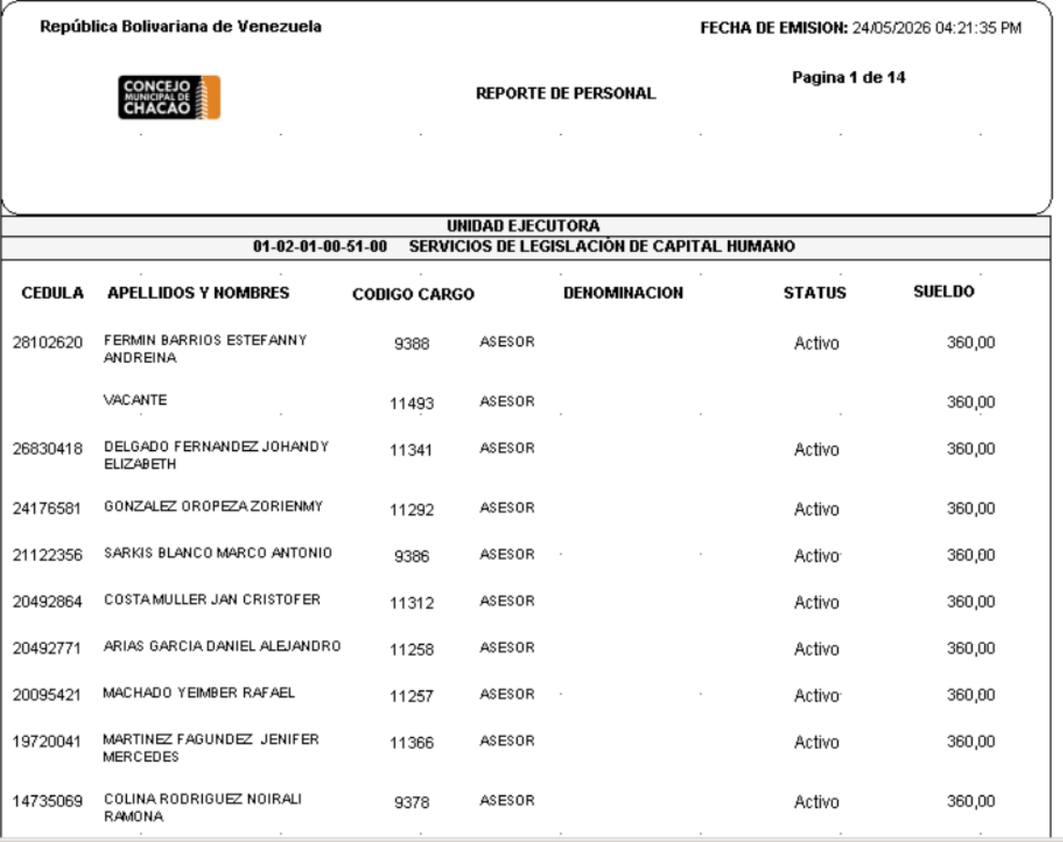
565
6
4
3
2
1
3

CONTENIDO DEL QUERY ASOCIADO AL REPORTE:
ORDEN  CAMPO REPORTE | NOMBRE CAMPO ENTIDAD | TIPO  DATO | LDV | REGLA
 | a.cedula, | NUMBER
 | a.apellido||' '||a.nombre, | VACHAR2
 | e.FECHA_INGRESO, | DATE
 | departamento, | VACHAR2
 | codigo, | NUMBER
 | cargo, | VARCHAR2
 | b.sueldo, | NUMBER
 | status | VACHAR2

CONTENIDO DE CAMPOS NO ASOCIADOS AL QUERY DEL REPORTE:
ORDEN  CAMPO REPORTE | NOMBRE CAMPO ENTIDAD | TIPO  DATO | LDV | REGLA

Flujo de estructuras de datos:

Notas:

Elaborado por: |  | Revisado por
Nombre/Cargo:  Jhonny Córdoba.  Franklin Reverón. | Fecha elaboración:  21/05/2026 | Nombre/Cargo: | Fecha  revisión:

